**Semana de Every Kid Healthy ™**

**Paquete de Redes Sociales- En Casa**

**2021**

**Post del lunes:**

¡Es la Semana Saludable de Todos los Niños esta semana (del 26 al 30 de abril)! ¡Estamos animando a las familias a divertirse mientras se mantienen saludables y activas en casa! Hoy es lunes consciente: Haga que sus hijos practiquen habilidades sociales de salud emocional y atención plena para desarrollar resiliencia. **#EveryKidHealthyWeek**

Si necesita más recursos para completar estas actividades, visite:

<https://howdyhealth.tamu.edu/ekhw> and [everykidhealthyweek.org](https://urldefense.proofpoint.com/v2/url?u=https-3A__www2.actionforhealthykids.org_e_21152_volved-2Devery-2Dkid-2Dhealthy-2Dweek-2D_5nq7b8_506182831-3Fh-3DyPsURGcTpigqhZ9JUdGCA6Te4owh111469AgNbNcYrQ&d=DwMGaQ&c=r_tSStIHV2ie60z4DgB-pQ&r=9DnA6h8r7hslEGbTNBrThK7Hv4GUBJai5GIwqhSzJSw&m=gTXPy6Q19vcqGKRd-KRDOX28JgcMyE2OengYZmZmQE0&s=hqt-CGmP2DRoRGqtKfjpSgA20OpNPbTAqusNk7wfJ6Y&e=)



**Post del martes:**

¡Es la Semana Saludable de Todos los Niños esta semana (del 26 al 30 de abril)! ¡Estamos animando a las familias a divertirse mientras se mantienen saludables y activas en casa! Hoy es martes sabroso: Construye hábitos alimenticios saludables de por vida exponiendo a los niños a nuevos alimentos, cocina saludable y cultivando sus propios productos. **#EveryKidHealthyWeek**

Si necesita más recursos para completar estas actividades, visite: <https://howdyhealth.tamu.edu/ekhw> and [everykidhealthyweek.org](https://urldefense.proofpoint.com/v2/url?u=https-3A__www2.actionforhealthykids.org_e_21152_volved-2Devery-2Dkid-2Dhealthy-2Dweek-2D_5nq7b8_506182831-3Fh-3DyPsURGcTpigqhZ9JUdGCA6Te4owh111469AgNbNcYrQ&d=DwMGaQ&c=r_tSStIHV2ie60z4DgB-pQ&r=9DnA6h8r7hslEGbTNBrThK7Hv4GUBJai5GIwqhSzJSw&m=gTXPy6Q19vcqGKRd-KRDOX28JgcMyE2OengYZmZmQE0&s=hqt-CGmP2DRoRGqtKfjpSgA20OpNPbTAqusNk7wfJ6Y&e=)

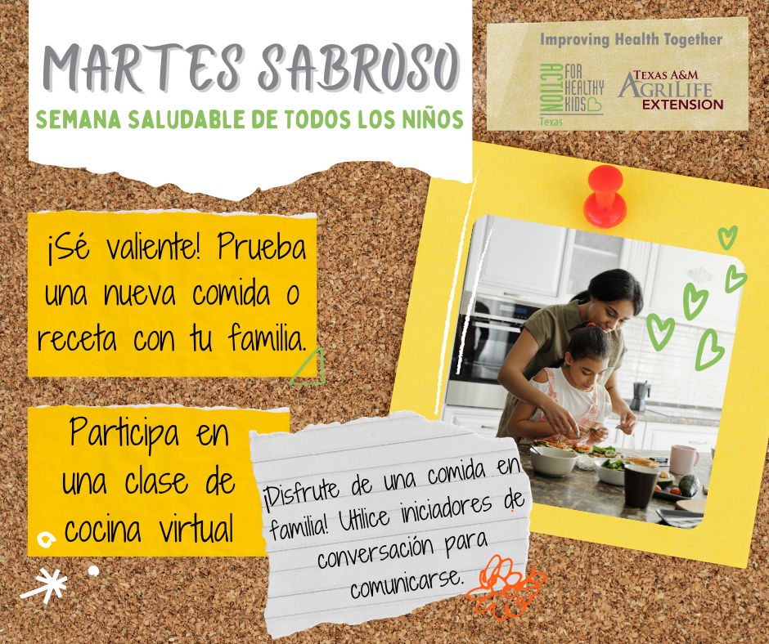

**Post del miércoles:**

¡Es la Semana Saludable de Todos los Niños esta semana (del 26 al 30 de abril)! ¡Estamos animando a las familias a divertirse mientras se mantienen saludables y activas en casa! Hoy es miércoles de bienestar: Explore con sus hijos lo que el bienestar significa para ellos, y luego desarrolle estrategias de cuidado personal. **#EveryKidHealthyWeek**

Si necesita más recursos para completar estas actividades, visite: <https://howdyhealth.tamu.edu/ekhw> and [everykidhealthyweek.org](https://urldefense.proofpoint.com/v2/url?u=https-3A__www2.actionforhealthykids.org_e_21152_volved-2Devery-2Dkid-2Dhealthy-2Dweek-2D_5nq7b8_506182831-3Fh-3DyPsURGcTpigqhZ9JUdGCA6Te4owh111469AgNbNcYrQ&d=DwMGaQ&c=r_tSStIHV2ie60z4DgB-pQ&r=9DnA6h8r7hslEGbTNBrThK7Hv4GUBJai5GIwqhSzJSw&m=gTXPy6Q19vcqGKRd-KRDOX28JgcMyE2OengYZmZmQE0&s=hqt-CGmP2DRoRGqtKfjpSgA20OpNPbTAqusNk7wfJ6Y&e=)

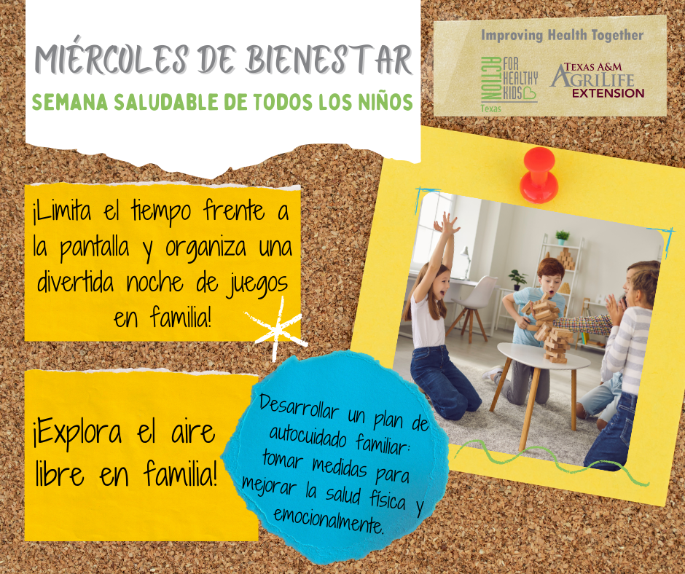

**Post del jueves:**

¡Es la Semana Saludable de Todos los Niños esta semana (del 26 al 30 de abril)! ¡Estamos animando a las familias a divertirse mientras se mantienen saludables y activas en casa! Hoy es jueves reflexivo: Nutrir la salud social de los niños y las relaciones positivas. **#EveryKidHealthyWeek**

Si necesita más recursos para completar estas actividades, visite: <https://howdyhealth.tamu.edu/ekhw> and [everykidhealthyweek.org](https://urldefense.proofpoint.com/v2/url?u=https-3A__www2.actionforhealthykids.org_e_21152_volved-2Devery-2Dkid-2Dhealthy-2Dweek-2D_5nq7b8_506182831-3Fh-3DyPsURGcTpigqhZ9JUdGCA6Te4owh111469AgNbNcYrQ&d=DwMGaQ&c=r_tSStIHV2ie60z4DgB-pQ&r=9DnA6h8r7hslEGbTNBrThK7Hv4GUBJai5GIwqhSzJSw&m=gTXPy6Q19vcqGKRd-KRDOX28JgcMyE2OengYZmZmQE0&s=hqt-CGmP2DRoRGqtKfjpSgA20OpNPbTAqusNk7wfJ6Y&e=)

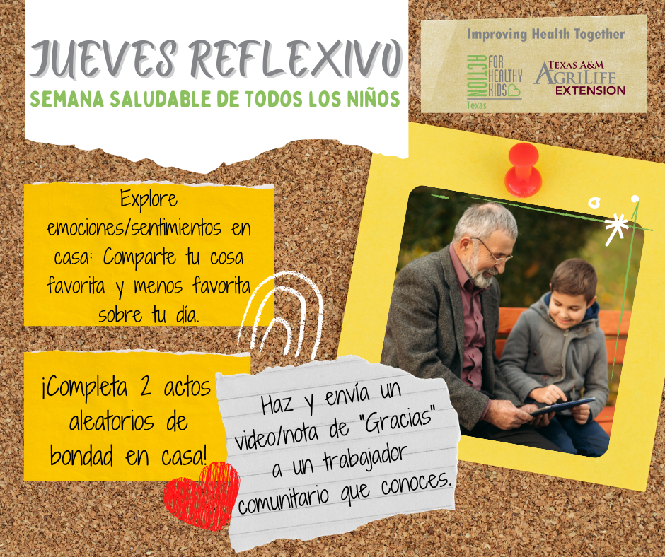

**Post del viernes:**

¡Es la Semana Saludable de Todos los Niños esta semana (del 26 al 30 de abril)! ¡Estamos animando a las familias a divertirse mientras se mantienen saludables y activas en casa! Hoy es viernes de fitness: ¡Muévete! La actividad física alimenta no sólo el cuerpo, sino también la mente. **#EveryKidHealthyWeek**

Si necesita más recursos para completar estas actividades, visite: <https://howdyhealth.tamu.edu/ekhw> and [everykidhealthyweek.org](https://urldefense.proofpoint.com/v2/url?u=https-3A__www2.actionforhealthykids.org_e_21152_volved-2Devery-2Dkid-2Dhealthy-2Dweek-2D_5nq7b8_506182831-3Fh-3DyPsURGcTpigqhZ9JUdGCA6Te4owh111469AgNbNcYrQ&d=DwMGaQ&c=r_tSStIHV2ie60z4DgB-pQ&r=9DnA6h8r7hslEGbTNBrThK7Hv4GUBJai5GIwqhSzJSw&m=gTXPy6Q19vcqGKRd-KRDOX28JgcMyE2OengYZmZmQE0&s=hqt-CGmP2DRoRGqtKfjpSgA20OpNPbTAqusNk7wfJ6Y&e=)

